Maria Regina Hoff
Naissance : 14 avril 1896, Saint Philippe co.Argenteuil, Québec.
Baptême : 26 avril 1896, paroisse de Saint Philippe d’Argenteuil.

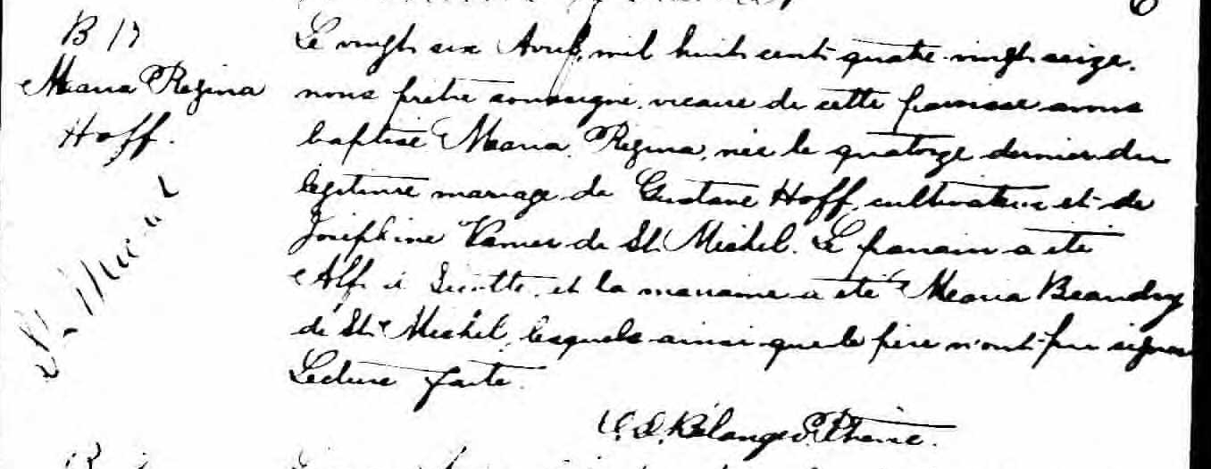

B 17 Le vingt six Avril, mil huit cent quatre vingt seize, nous prêtre soussigné,
Maria Régina vicaire de cette paroisse avons baptisé Maria Régina, née le quatorze
Hoff dernier du légitime mariage de Gustave Hoff, cultivateur et de Joséphine
Vanier de St Michel. Le parrain a été Alfred Sicotte et la marraine a été
Maria Beaudry de St Michel, lesquels ainsi que le père n’ont su signer.
Lecture faite.

Bélanger Ptre vic.

Référence : Fond Drouin

